Date | 12/08/2025
Type de réunion/projet | Réunion externe
Lieu | Maison Septemes
Rédacteur(s) du compte rendu | Pierrick BERTHE
Participants | PB, Pierre LIAUSU

Ordre du jour

Manuel d’utilisation du script “Rpur_extractor”

Compte rendu

Prérequis

- Python 3.12 installé
- Poetry installé (pip install poetry)
- Git installé (si vous clonez le projet depuis GitHub)
- Images à traiter placées dans le dossier « Input/source »

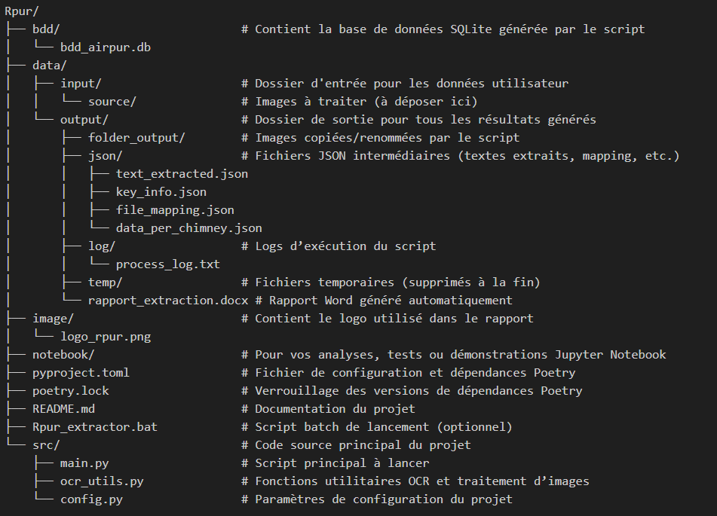
Arborescence des dossiers du projet

Lancement du script

En double-cliquant sur :
  - Rpur_extractor.bat

Saisie utilisateur

Le script vous demandera :
- Les initiales du client
- La date de la mesure (format : JJ/MM/AAAA)
- Le nom exact du dossier à ignorer (laisser vide si aucun)

Voici un exemple qui fonctionne :
- Les initiales du client : tde
- La date de la mesure : 12/08/2025
- Le nom exact du dossier à ignorer : 2 - Conduits

Fonctionnement automatique

Le script va :
- Créer les dossiers nécessaires s’ils n’existent pas
- Extraire le texte des images (OCR)
- Générer des dossiers output avec les bons noms des fichiers photos
- Générer des fichiers JSON avec des infos du traitement
- Générer un rapport Word avec photos, remarques et logo
- Insérer les données dans la base de données SQLite
- Nettoyer les fichiers temporaires
- Enregistrer tous les messages dans process_log.txt

Résultats

- Rapport Word généré :
rapport_extraction.docx dans le dossier output.

- Dossier photos réorganisées généré :
dans le dossier « folder_output » du dossier output

- Fichiers JSON :
dossier « json » dans le dossier output

- Base de données :
bdd_airpur.db dans le dossier bdd à la racine du projet.

- Logs d’exécution :
process_log.txt dans le dossier « log » du dossier output.

Conseils

- Si une erreur apparaît, consultez le fichier de log pour plus de détails. Envoyez ce fichier à Pierrick par mail pour qu’il puisse aider en déterminant la cause du problème.

- Avant chaque nouveau traitement, il est important de coller les nouvelles photos dans le fichier « Input/source » à la place des précédentes et de vider le dossier « output » intégralement.

Contact :
Pierrick BERTHE – pierrick.berthe@gmx.fr

Actions à faire
Responsable | Action | Deadline

